«Семейный день» в Управлении Росреестра Астраханской области

17 сентября 2021 года в Управлении Росреестра по Астраханской области (далее – Управление) прошел «Семейный день».
В рамках проведения мероприятия Молодежным советом была организована экскурсия для детей̆ сотрудников Управления.
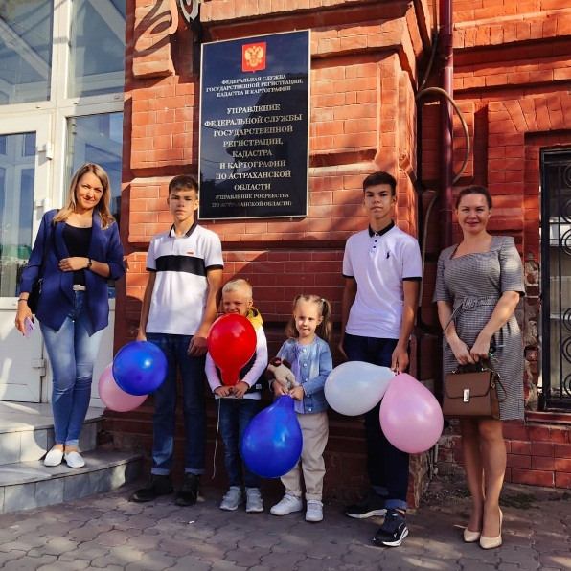
Ребятам рассказали об особенностях профессии государственного гражданского служащего, провели экскурсию по центральному зданию Управления, где ребята имели возможность увидеть рабочие места своих родителей.
Заместитель начальника отдела ведения ЕГРН, повышения качества данных ЕГРН Ольга Горюнова показала ребятам один из 8-ми архивов Управления г. Астрахани, рассказала об особенностях хранения документов и о программе цифровизации Росреестра. По итогам мероприятия ребят ждали сладкие угощения.

Материал подготовлен Управлением Росреестра по Астраханской области
Контакты для СМИ:
+7 8512 51 34 70
Электронная почта: pressd_30@r30.rosreestr.ru
Сайт: www.rosreestr.gov.ru
Мы в одноклассниках: https://ok.ru/group57442898411746
Мы в instagram: @rosreestr_astrakhan30

